سرکار خانم دکتر وثوقی
سر دبیر محترم مجله تحقیقات جغرافیایی
با سلام
احتراما ضمن عرض تشکر از ارسال مقاله برای داوران محترم و جمع آوری نقطه نظرات ایشان، به استحضار میرساند، موضوع مورد بحث نویسندگان، بر اساس نظرات داوران محترم، اصلاح شده است و اصلاحات به رنگ زرد و قرمز قابل ملاحظه میباشد. از زحمات داوران این مجله بسیار تقدیر میگردد. این مجله نسبت به سایر مجلههای تخصصی مرتبط با رشته تحصیلی نویسندگان، بسیار کاربردی بوده و موضوع مورد بحث، برای سایر رشتهها (اعم از مهندسی عمران، آبخیزداری، کشاورزی، مراتع، محیط زیست، جغرافیا و زمین شناسی) مناسب به نظر می‌رسد. جمع آوری داده‌ها، مطالعه بررسی منابع و محاسبات نرم‌افزاری با همراهی دو دانشجوی بسیار علاقه‌مند به مباحث زیست محیطی در ترم آخر مقطع کارشناسی انجام شده که با علاقه‌مند وافر به پیگیری روند فرونشست در محل تحصیل خود پرداخته‌اند. از حسن توجه حضرتعالی به این مقاله و فرصت برای بازبینی آن بسیار قدر دانی می‌گردد. /مجید گلوئی
توضیحات داوران:
۱- مقدمه را به شکل مناسب پاراگراف بندی کنید. انجام شد.
۲- هدف مقاله باید به طور واضح در انتهای مقدمه به زمان گذشته ساده درج شود. انجام شد.
۳- پانویس ها حذف شوند. انجام شد.
۴- همه اعداد جداول فارسی شوند. انجام شد.
۵- بخش یافته نمی تواند منبع داشته باشد و باید کاملاً به زمان گذشته ساده نوشته شود!! انجام شد و کل مقاله نیز از نظر ادبی و ساختار جمله‌بندی مورد بازبینی قرار گرفت. جملات بر اساس گذشته ساده تغییر اساسی یافتند.
۶- کیفیت اشکال پایین است و باید ارتقا یابد. انجام شد.
۷- منبع اشکال باید درج شود. ضمن عرض تشکر از نظر داور محترم، لازم به ذکر است که گراف‌های استفاده شده در این مقاله، خروجی محاسبات نرم افزار بوده و توسط محققین تولید شده اند. رفرنس در تصاویر (1 و 9) اضافه شد.
۸- بحث مقاله فاقد مقایسه و ارجاع است و باید بسیار تقویت شود. با سپاس از فرصتی که داور محترم به محققین عنایت فرمود، با توجه به تعداد مقالاتی که در خصوص فرونشست در منطقه دشت قزوین موجود بوده است، مورد بازبینی و تقویت علمی قرار گرفت.
۹- نتیجه گیری باید کوتاه باشد (۲ تا ۳ جمله). انجام شد.

بررسی فرونشست زمین در اثر افت سطح آب زیرزمینی در دشت قزوین (منطقه بوئین‌زهرا) با استفاده از روش تداخل سنجی راداری(INSAR)

محمد مهدی سلطانی صامت
دانشجوی کارشناسی، گروه مهندسی عمران، مرکز آموزش عالی فنی و مهندسی بوئین زهرا، بوئین زهرا- قزوین

حسین سلطانی
دانشجوی کارشناسی، گروه مهندسی عمران ، مرکز آموزش عالی فنی و مهندسی بوئین زهرا، بوئین زهرا- قزوین

مجید گلوئی*
عضو هیات علمی گروه مهندسی عمران، دانشکده فنی و مهندسی، دانشگاه بینالمللی امام خمینی ^{(ره)}- قزوین- کد‌پستی3451745346- تلفن: 02833903894- Galavi@eng.ikiu.ac.ir

چکیده
اهداف و زمینهها: یکی از پدیده‌های مخرب طبیعی که بصورت ناگهانی یا تدریجی رخ می‌دهد و باعث خسارت‌های شدید می‌شود، پدیده فرونشست است. هدف از انجام این پژوهش بررسی تاثیر برداشت بی‌رویه آبهای زیر‌زمینی بر میزان فرونشست می‌باشد.
روش شناسی: در این پژوهش به منظور محاسبه میزان فرونشست، دشت قزوین (منطقه بوئین‌زهرا)، انتخاب گردید. برای بررسی فرونشست از روش INSAR و داده‌های سال‌های 2019 الی 2025 استفاده شد و به منظور بررسی این پدیده، نقشه میانیابی تراز آبهای زیر زمینی، گسل‌های موجود در محدوده و کاربری اراضی منطقه استخراج و مورد تحلیل قرار گرفت.
یافتهها: تحلیل حاصل از عکسهای ماهواره‌ای نشان داد که میانگین فرونشست سالانه در منطقه 200 میلی‌متر بوده و نرخ افت تراز آبهای زیرزمینی که سالانه توسط اداره آب منظقه ای برداشت و رصد می‌شود، طی سال‌های 1398 تا 1403 افت چشمگیری داشته است. تغییرات فرونشست با کاربری اراضی و افت تراز آب زیر زمینی منطقه همخوانی داشت، زیرا در قسمت شمالی منطقه که کاربری، کشاورزی بوده و به تبع آن بهره‌برداری بی‌رویه از منابع سفره‌های آبهای زیرزمینی صورت گرفته، فرونشست بیشتر و در قسمت جنوبی با کاربری مسکونی نرخ فرونشستها کمتر است.
نتیجهگیری: نتایج نشان داد که قسمت شمالی، غربی و مرکزی منطقه درگیر فرونشست‌هایی با شدت بالا بوده به طوری که فرونشست برآوردی در قسمت شمال غربی منطقه در مقایسه با نواحی مرکزی 40 درصد بیشتر و قسمت مرکزی، نسبت به مناطق جنوبی نرخ 35 درصدی بیشتری داراست. همچنین افت سطح آبهای زیرزمینی در یک بازه 5ساله طی دوران (1398 الی 1403) در قسمت غربی منطقه 10.65 متر برآورد شد که نسبت به افت سطح آب در مناطق مرکزی (6متر) به میزان 77.5 درصد کاهش داشته است. تطابق افت آبهای زیرزمینی با عمق برآوردی فرونشست، حاکی از تاثیر برداشت بی رویه منابع آبهای زیرزمینی در ایجاد فرونشست سالهای اخیر است.
واژه‌های کلیدی: فرونشست، INSAR، دشت قزوین، تراز آب زیر زمینی

Land Subsidence due to Groundwater Depletion using INSAR Method
(Case study: Qazvin plain- Buein Zahra)

Soltani-samet Mohammadmahdi
B.Sc. Student, Department of Civil Engineering, Buein Zahra Technical University, Qazvin, Iran

Soltani Hossein
B.Sc. Student, Department of Civil Engineering, Buein Zahra Technical University, Qazvin, Iran

*Galoie Majid
Assistant Professor, Civil Engineering Department, Imam Khomeini International University, Qazvin, Iran. Postal Code: 34148-96818- galavi@eng.ikiu.ac.ir
https://orcid.org/0000-0002-9175-3002

Abstract
Aims & Backgrounds: Land subsidence is a destructive natural hazard that can occur either suddenly or gradually and can lead to severe economic and human losses.
Methodology: In this study, the Qazvin plain (Buein Zahra region) was selected to estimate the subsidence rate. INSAR method and data series from 2019 to 2025 were used to estimate this phenomenon. To do this, the interpolation maps of groundwater depletion, active faults, and land use data of the area were extracted and analyzed.
Findings: The analysis of the satellite images showed that the average annual drawdown in the study area was 200 mm and that the groundwater depletion rate, which is being observed by the water company of Qazvin, was strongly decreasing during 2019 - 2025. The subsidence variations were related to groundwater depletion and land use, as the northern part of the region was predominantly used for agriculture, and intensive agricultural activities have led to overexploitation of the aquifers, so that the subsidence rate was higher, while it was quite low in the southern part, which is used for residential purposes.
Conclusion: The results showed that the northern, western, and central parts of the study area were affected by a high subsidence rate, so that the estimated subsidence rate in the north-western part of the study area was 40% higher compared to the central part, and the subsidence rate in the central part was 30 % higher than in the southern part. In addition, groundwater abstraction between 2019 and 2025 was estimated at 10.65 m in the western part, which was 77.5 % higher than in the central part (6 m). The correspondence between the groundwater depletion and the estimated subsidence rate indicated the impact of groundwater overexploitation on the occurrence of subsidence in recent years.
Keywords: Land subsidence, INSAR, Qazvin Plain, Groundwater Depletion

مقدمه
در سیر تحولات تاریخی بشر، حیات انسان همواره با چالش‌ها و پیچیدگی‌های فزاینده‌ای روبه‌رو بوده است؛ چالش‌هایی که در هر دوره، محرکی برای تلاش در جهت تأمین نیازهای بنیادی او بوده‌اند. در میان این نیازها، تأمین منابع طبیعی، به‌ویژه عناصر حیاتی همچون آب، جایگاهی استراتژیک و بی‌بدیل در زندگی انسان داشته است. بدون شک، آب به‌عنوان پایه و اساس حیات، نه تنها مایه دوام و بقای موجودات زنده، بلکه اصلی ترین ستون توسعه پایدار جوامع انسانی به شمار می‌آید. با وجود پیشرفت‌های شگرف علمی و صنعتی در قرون اخیر، ارزش و اهمیت واقعی آب بیش از پیش برای جوامع انسانی روشن شده است. در عصر حاضر، بحران کم‌آبی و پیامدهای گسترده آن، به عنوان یکی از جدی‌ترین تهدیدهای زیست‌محیطی و اقتصادی، هشداری مهم برای بقای تمدن بشری محسوب می‌شود. این واقعیت، ضرورت اتخاذ راهکارهای کارآمد و مدیریت بهینه منابع آبی را نه صرفاً به عنوان یک نیاز مقطعی، بلکه به عنوان مسئولیتی تاریخی در حفاظت از سرمایه‌های طبیعی نسل‌های آتی برجسته می‌سازد. یکی از پیامدهای عمده و چالش‌برانگیز بحران کم‌آبی، پدیده فرونشست زمین بوده که به عنوان یکی از فرآیندهای ژئومورفولوژیکی برجسته در نواحی دارای آبخوان‌های آبرفتی شناخته می‌شود. این پدیده، علاوه بر عوامل طبیعی، عمدتاً ناشی از مداخلات انسانی مانند بهره‌برداری بی‌رویه و فراتر از ظرفیت منابع آب زیرزمینی است که منجر به کاهش فشار آب در سازندهای آبرفتی و در نهایت نشست تدریجی یا ناگهانی سطح زمین می‌گردد[Galloway & Burbey, 2011] .
در آستانه اجلاس جهانی آب در مارس ۲۰۲۳، سازمان ملل متحد گزارشی جامع درباره وخامت روزافزون وضعیت کم‌آبی در سطح جهان منتشر کرد. این گزارش، برداشت بی‌رویه و غیرپایدار از منابع آب زیرزمینی، تشدید اثرات تغییرات اقلیمی و گرمایش کنترل‌نشده زمین را به عنوان عوامل اصلی تسریع بحران فرونشست زمین معرفی می‌نماید. واضح است که تداوم این روند، نه تنها امنیت آبی و زیست‌محیطی جوامع انسانی را در معرض تهدید جدی قرار داده است، بلکه موجب افزایش نرخ و شدت فرونشست زمین در بسیاری از مناطق خشک و نیمه‌خشک جهان شده است؛ پدیده‌ای که آثار مخرب آن به‌وضوح مشهود بوده و ضرورت اتخاذ تدابیر جهانی و فوری را بیش از پیش آشکار می‌سازد [FASO]. امروزه این پدیده بیشتر مناطق آسیای میانه علی الخصوص کشور ایران را به طور آشکار درگیر خود کرده است. در ایران، بیشترین درصد مصرف منابع آب شیرین برای مصارف کشاورزی از آب‌ های زیرزمینی تأمین می‌شود و همین مسئله فشار مضاعفی بر آبخوان‌ها وارد کرده است، پدیده فرونشست در مناطق خشک و نیمه‌خشک، که اتکای بالایی به منابع آب زیرزمینی دارند، با شدت بیشتری بروز می‌یابد. بهره‌ برداری بی‌رویه از آبخوان‌های آبرفتی ناپایدار، موجب تشدید نرخ و گستره فرونشست شده و پیامدهایی برگشت‌ناپذیر برای محیط زیست و زیرساخت‌های انسانی به‌دنبال داشته است [Motagh et al., 2008; Hosseini-Moghari et al., 2020]. بر اساس گزارش‌های رسمی وزارت نیرو، بیش از ۳۰۰ دشت کشور در وضعیت ممنوعه یا بحرانی قرار گرفته‌اند، که این موضوع نشان‌دهنده فشار شدید بر منابع آب زیرزمینی و افزایش ریسک های زیست محیطی می باشد [Iran Ministry of Energy, 2022]. در سال های 2014 تا 2020، نزدیک به 50 هزار کیلومتر مربع (3.5 درصد مساحت کل ایران) با نرخ‌های قابل‌توجهی از فرونشست زمین مواجه شده‌اند، به طوری که در برخی نقاط، میزان فرونشست سالانه بیش از ۲۰ سانتی‌متر و حوضه آبریز فلات مرکزی که میزبان دو سوم آبخوان‌های در حال افت کشور است، نرخ فرونشست بیش از ۳۵ سانتی‌متر در سال گزارش شده است. [Hghshenas Haghighi et al, 2024]. در بسیاری از مناطق ایران مثل دشت های رفسنجان، اصفهان، کبودرآهنگ همدان، یزد، سیرجان و گرگان مواردی از فروچاله ها گزارش شده است. زیرا منابع آب زیرزمینی در بخش های بزرگی از ایران مرکزی، شرق و جنوب ایران به عنوان تنها منبع تامین آب جهت مصارف کشاورزی، شرب و صنعتی محسوب میشوند. با تداوم خشکسالی‌ های پی‌درپی طی سال‌های اخیر و بهره ‌برداری نادرست و غیر اصولی از منابع آب زیرزمینی در مصارف صنعتی، کشاورزی و آب شرب، نواحی مستعد فرونشست در ایران به‌ویژه در مناطق غرب و شمال‌غرب کشور گسترش یافته‌اند. تجربه فرونشست زمین براثر بهره برداری بی‌رویه از منابع آب زیرزمینی در دشت های ایران نشان داده که این مناطق با خسارت های جبران ناپذیری روبرو هستند [Shadfar, S et al, 2016].
در این میان، استان قزوین به ‌عنوان یکی از مناطق با نرخ فرونشست نسبتاً بالا شناخته شده و شهرستان بوئین زهرا به‌ عنوان یکی از کانون‌های مهم این پدیده، زنگ خطر بحران فراگیر آب را به صدا درآورده است. این شرایط، ضرورت اصلاح سیاست‌های مدیریت منابع آب، اجرای الگوهای کشاورزی پایدار و بهره‌گیری از فناوری‌های نوین در مدیریت منابع آبی را بیش از پیش آشکار می‌سازد. در پهنه بندی فرونشست زمین با استفاده از روش تحلیل سلسله مراتبی نشان داده شد که 55% از شهر بوئین زهرا در پهنه‌ی خطر نسبتا زیاد و خیلی زیاد قرار دارد[Pourghasemi, H.R et al, 2017]. برداشت بی‌رویه و غیرپایدار از منابع آب زیرزمینی، بهره‌برداری افسارگسیخته از چاه‌های غیرمجاز، احداث سدهای متعدد نظیر سد بالاخانلو در بخش جنوبی این دشت، و تداوم استفاده از روش‌های منسوخ‌شده آبیاری نظیر آبیاری غرقابی، زمینه‌ساز تشدید پدیده فرونشست زمین در سال‌های اخیر شده‌اند. این فرایند مخرب زمین‌ساختی، که در نتیجه افت شدید سطح ایستابی و فشردگی لایه‌های آبرفتی رخ می‌دهد، اکنون به نقطه‌ای بحرانی رسیده و پیامدهایی نگران‌کننده نظیر بروز پدیده لوله‌زایی (رخنه خاک به درون خطوط لوله)، گسیختگی بستر جاده‌ها و خطوط راه‌آهن، شکست شبکه‌های آبرسانی و واگرایی یا انحراف پایه‌ دکل‌های برق را به‌دنبال داشته است. این پیامدها نه‌تنها زیرساخت‌های حیاتی منطقه را در معرض آسیب جدی قرار داده‌اند، بلکه ضرورت بازنگری فوری در سیاست‌های بهره‌برداری از منابع آب و مدیریت کاربری اراضی را بیش از پیش آشکار ساخته‌اند. یکی از پژوهش‌های نوین در استان قزوین، با هدف بررسی پدیده لوله‌زایی و امکان‌سنجی افزایش سطح سفره‌های آب زیرزمینی، توسط گلوئی و معتمدی انجام شده است. این مطالعه که از سال ۲۰۱۸ در قالب پروژه‌ای تحقیقاتی مشترک بین ایران و چین آغاز شده، همچنان در حال انجام است. در این تحقیق، ابتدا بخشی از استان قزوین از منظر میزان بارش و پتانسیل تولید رواناب سطحی مورد ارزیابی قرار گرفت و سپس رواناب مدیریت شده و به بستر رودخانه‌های فصلی منتقل گردید. همچنین، وضعیت سطح آب‌های زیرزمینی در منطقه بررسی شده است تحقیقات مرتبط با این پروژه همچنان ادامه دارد ]گلوئی و همکاران، ۱۴۰۱[. حفر چاه‌های غیرمجاز در بستر کمبود ظرفیت‌های آبی در منطقه از عوامل اصلی تشدید بحران منابع آب زیرزمینی بوده. مطالعات نشان می‌دهد که در پی بهره برداری غیر اصولی منابع آبی در منطقه بوئین زهرا سطح آب زیرزمینی در این نواحی به‌طور میانگین حدود 53.82 سانتی‌متر طی دوره 10 ساله اخیر افت داشته است.
دشت بوئین‌زهرا از رسوبات آبرفتی ریزدانه‌ای تشکیل شده است که به‌طور عمده اشباع از سیلت و رس می‌باشند. نفوذپذیری پایین این لایه‌های زیرسطحی موجب تجمع آب در اعماق بیشتر شده و به تبع آن، پتانسیل فشردگی و نشست تدریجی لایه‌ها افزایش یافته است [Shadfar, S et al, 2016]. علاوه بر موارداشاره شده، وجود گسل‌های فعال در منطقه مانند گسل بویین‌زهرا و گسل آبگرم، احتمال تعامل میان فرونشست و عوامل زمین‌ساختی را مطرح می‌سازد [Tatar et al., 2015].
در این پژوهش با استفاده از روش تداخل سنجی راداری و داده هایی موسوم به INSAR و تحلیل های عددی از تصاویر دو بعدی به دست آمده از نرم افزار های متعدد ، لاگ های ژئوتکنیکی، الگوهای تغیر شکل مکانی در بازه زمانی مشخص شده، عوامل مختلف موثر بر تشدید فرونشست از جمله تغیرات سطح ایستابی در بخش های مختلف منطقه مورد بررسی قرار گرفت و در نهایت با محاسبه میزان نرخ فرونشست در دشت بوئین زهرا، مدلی یکپارچه برای ارزیابی و پیش‌بینی فرونشست در این دشت ارائه شد. امید است تا یافته های این پژوهش مبنایی علمی در جهت حفاظت از زیر ساخت‌ها، مدیریت کاربری اراضی و طراحی سیاست ‌های مدیریت آب زیرزمینی باشد. تمامی شواهد و یافته‌های فوق گویای وضعیت بحرانی دشت قزوین، به‌ویژه منطقه بوئین‌زهرا بوده که ضرورت اتخاذ تدابیر فوری و جامع در مدیریت منابع آب و مقابله با فرونشست زمین را به وضوح نشان می‌دهد.
نتایج حاصل از این پژوهش نشان دهنده آن بود که کاهش سطح سفره‌های آب زیرزمینی در ناحیه شرقی بوئین‌زهرا بارزتر بوده و بر اساس تحلیل‌های مکانی، بیشترین میزان فرونشست در مناطق شرق و شمال‌شرقی این دشت مشاهده شد که ارتباط مستقیم و قابل توجهی با افت تراز آب در این نواحی داشت. همچنین، بررسی پژوهش‌های پیشین انجام شده توسط مهدیه جانباز و همکاران و همچنین فرزاد غلامیان و همکاران که نرخ کاهش میانگین سطح آب و میزان فرونشست در این دشت را محاسبه کرده‌اند بیانگر آن بود که نتایج آن‌ها با یافته‌های این تحقیق هم‌راستا بوده و مطابقت کامل دارد.
روش‌شناسی
اولین گام در راستای بررسی پدیده فرونشست، اندازه‌گیری دقیق نرخ فرونشست و شناخت گستره فضایی درگیر است. با شناسایی ویژگی‌های رفتار زمانی و مکانی این معضل، می‌توان ضمن ارایه مدل منطقه‌ای آن، راهکارهای اساسی و عملی به منظور کاهش اثرات سوء این پدیده ارایه کرد[Yuan et al., 2021 Azarakhsh et al., 2022; Xu et al., 2023]. INSAR(Interferometric Synthetic Aperture Radar) یکی از جدیدترین ابزارهای سنجش راداری بوده که با عنوان روش تداخل سنجی راداری شناخته شده و قادر است اندازه‌گیری‌های جابجایی سطح زمین را با دقتی تا چند متر در تفکیک مکانی فراهم کرده و در نتیجه امکان ثبت تغییرات مکانی فرونشست را فراهم می‌کند. در واقع در این روش با استفاده از دو تصویر SAR قبل و بعد از تغییرات به وجود آمده در سطح زمین، اختلاف فاز موجود در دو تصویر استخراج شده و با مرتب‌سازی زیر پیکسلی تصاویر، هرگونه تغییر عمودی (تغیرات ارتفاعی نسبت به سطح زمین) محاسبه می‌شود. تصویر استخراج شده از دو تصویر قبلی اینترفروگرام نامیده شده که متشکل از سیگنال‌های تغیر شکل و سایر سیگنال‌های اختلال است]انگورانی و همکاران،1393[. پژوهش حاضر در سال ۱۴۰۴ در دشت قزوین و به‌طور خاص در منطقه بوئین‌زهرا با تکیه بر روش INSAR انجام شده که از نوع کاربردی بوده و به بررسی تأثیر برداشت منابع آب زیرزمینی بر پدیده فرونشست می‌پردازد. در این مطالعه، تعداد 16تصویر ماهواره‌ای Sentinel-1در بازه زمانی سال‌های (1397 الی 1400) معادل با 2019 تا 2022 مورد استفاده قرار گرفته است. تصاویر مذکور دارای پلاریزاسیون VV و از نوع GUNW (نوع خاصی از تصاویر SLC) بوده است.
منطقه مطالعاتی
محدوده مطالعاتی در این پژوهش، دشت بوئین‌زهرا با مساحت تقریبی5526 کیلومتر مربع و ارتفاع متوسط 1210 متر از سطح دریا در بخش جنوبی استان قزوین می‌باشد. این منطقه از لحاظ اقلیمی در دسته مناطق نسبتاً گرم و خشک قرار داشته و متوسط بارندگی سالیانه آن حدود 220 میلی‌متر گزارش شده است ]ویکی پدیا‍‍‍‍‍‍[.
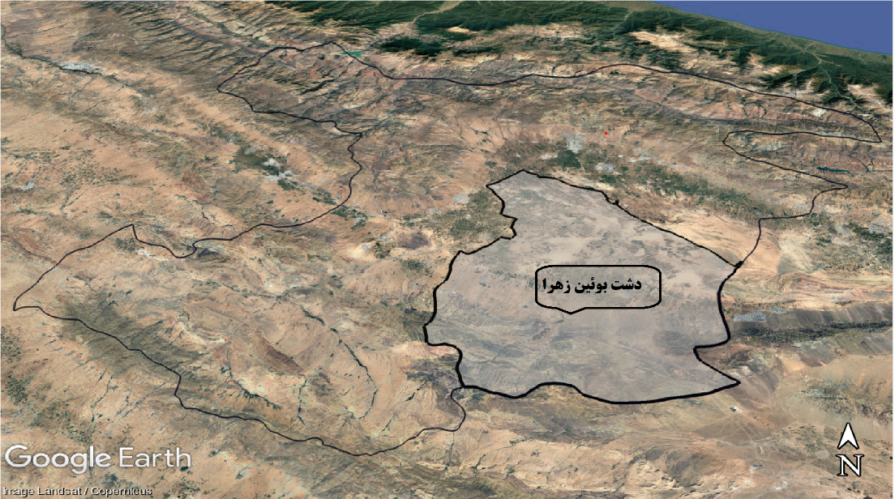
تصویرشماره 1- موقعیت محدوده مطالعاتی شهرستان بوئین زهرا در استان قزوین: نمایش محدوده محاسباتی در نرم افزار گوگل ارث

شرایط اولیه
بازه زمانی مطالعه پژوهش از سال‌های 2019 تا ۲۰۲۵ در نظر گرفته شد. با این حال، داده‌های(Geocoded Unwrapped GUNW Interferogram) مرتبط با منطقه مورد مطالعه تنها تا پایان سال ۲۰۲۲ در دسترس بودند. بنابراین، تحلیل‌های انجام‌شده تا سال ۲۰۲۲ بر اساس داده‌های واقعی انجام گرفته‌اند. برای دوره‌ی پس از آن (۲۰۲۳–۲۰۲۵)، تغییرات فرونشست بر اساس روند خطی مشاهده‌شده در داده‌های موجود برآورد شده‌اند.
داده‌های مورد استفاده، از مرکز داده Alaska Satellite Facility و از محصولات GUNW مأخوذ از ماهواره Sentinel-1 که توسط پروژه (Advanced Rapid Imaging and Analysis) ARIA تولید شده اند و به‌صورت خودکار با استفاده از نرم‌افزار JPL ISCE که داده‌های استخراج‌شده از SAR را تولید می‌کند، به‌عنوان ورودی برای تحلیل سری‌زمانی INSAR استفاده شده است. این محصولات به‌صورت ژئوکد شده و با فاز بازشده (Unwrapped Phase) در دسترس قرار دارند [Rosen et al.,2012]&[Buzzanga et al. 2020].
تاریخ زوج تصاویر مورد استفاده موجود در تصویر اصلی درجدول شماره1، قابل مشاهده است:
جدول (1): تاریخ زوج تصاویر تطبیق داده شده با یکدیگر، مورد استفاده در تصویر اصلی
ردیف | تاریخ‌های زوج تصاویر | ردیف | تاریخ‌های زوج تصاویر
1 | 25/07/2019 – 25/06/2020 | 9 | 03/05/2021 – 21/05/2021
2 | 25/06/2020 – 01/07/2020 | 10 | 14/07/2021 – 01/08/2021
3 | 25/07/2020 – 18/08/2020 | 11 | 13/08/2021 – 31/08/2021
4 | 23/09/2020 – 05/10/2020 | 12 | 18/09/2021 – 24/10/2021
5 | 23/10/2020 – 10/11/2020 | 13 | 17/11/2021 – 29/11/2021
6 | 28/11/2020 – 16/12/2020 | 14 | 05/12/2021 – 04/01/2022
7 | 21/01/2021 – 08/02/2021 | 15 | 04/01/2022 – 28/01/2022
8 | 04/03/2021 – 22/03/2021 | 16 | 21/02/2022 – 17/03/2022

فرآیند بازگشایی فاز با روش Minimum-Cost Flow اجرا گردید تا فازهای پیچیده به مقادیر پیوسته تبدیل شوند و امکان محاسبه تغییرات مکانی فراهم گردد [Costantini, 1998]. سپس با توجه به زاویه تصویر برداری شده توسط ماهواره مطابق تصویر شماره2، به منظور تصحیح و تبدیل زوایای داده‌ها از زاویه ماهواره به زاویه عمود بر سطح زمین تصاویر و داده ها به برنامه SNAP منتقل شده و با اعمال ضرایب تصحیح موجود تصویر و داده‌های مربوط به جابه‌جایی‌های عمودی سطح زمین به دست آمد. در این پژوهش فرض بر آن است که فرونشست تنها در راستای عمودی رخ داده و هیچ مؤلفه یا جابجایی افقی در نظر گرفته نشده است.
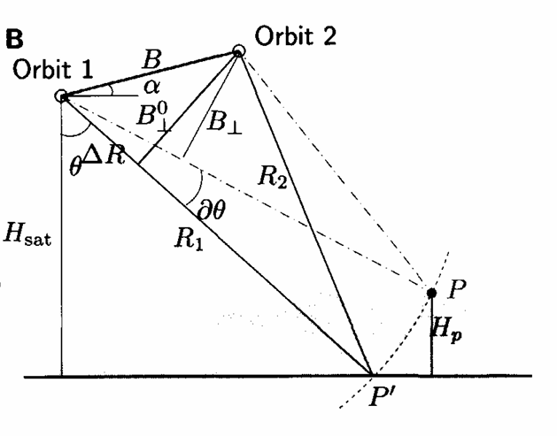
تصویر شماره 2- زاویه تصویر برداری ماهواره نسبت به سطح زمین [Hanssen,2001]
در محصولات GUNW پیش‌پردازش‌هایی انجام شده که بخش بزرگی از مؤلفه‌های فاز به‌جز جابجایی، تاخیرات اتمسفری باقیمانده و نویز سامانه، حذف می‌شوند. بنابراین، این داده‌ها به‌طور عمده شامل مولفه‌های زیر هستند:
φ (InSAR)-φ (APS)-φ (noise) = φ (disp)
در حین عملیات محاسبه فرونشست، می‌توان از نویزها و فاز خطای اتمسفری (رابطه 2) که به دلیل تأخیر سیگنال ناشی از توزیع ناهمگن ضریب شکست در جو ایجاد می‌شود، صرف نظر کرد[Hanssen,2001] .
(2) | φ (InSAR )= φ (disp )
(3) | φ(nSAR)×(-λ/4π)=∆R
∆R اختلاف طول مسیر و λ طول موج رادار را نشان می‌دهد.
به‌طور کلی، طول اختلاف مسیرفاز از رابطه (3) به‌دست آمده که طول موج رادار Sentinel-1 برابر با 5.55 سانتی متر درنظر گرفته می‌شود. جابجایی عمودی زمین (فرونشست) نیز با درنظرگرفتن زاویه برخورد θ (بین 29° تا 46°، معمولاً میانگین 37.5°) از رابطه(4) محاسبه می‌شود: [Kaplan et al. 2021]&[ Dai et al. 2015]
(4) | $$φ_{disp }=\frac{∆R}{\cos{θ}}$$
جواب معادله فوق، میزان فرونشست عمودی منطقه مورد نظر است.
یافتهها
داده‌های خروجی از نرم‌افزارSNAP به محیط ArcGIS منتقل شد و نقشه‌های نرخ فرونشست و پهنه‌بندی مکانی در تصویر شماره3، ارایه گردید. همچنین، تحلیل همبستگی این نقشه‌ها با لایه‌های کاربری اراضی، داده‌های افت سطح آب زیرزمینی و شبکه هیدروگرافی انجام گرفت و ارتباط بین الگوهای فرونشست و عوامل محرک آن بررسی شد. لازم به ذکر است در نقشه نهایی به دست آمده از فرونشست در منطقه، مقادیر به دست آمده نشان دهنده میزان فرونشست تجمعی می باشد.
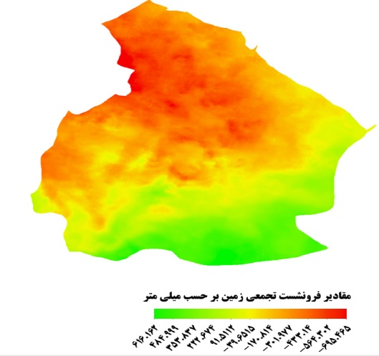
تصویرشماره 3- مقادیر فرونشست تجمعی محاسبه شده در منطقه بوئین‌زهرا بر حسب میلی‌متر (سالهای 2019 تا 2022): خروجی نرم افزار GIS

تحلیل ها بیانگر آن بود که میزان فرونشست به صورت کمی و کیفی در قسمت شمال و غرب منطقه بیشتر از سایر بخش‌های منطقه است، همچنین حداکثر نرخ تغیر شکل در سال‌های 2019 تا 2022 به صورت تجمعی 695 میلی‌متر برآورد شد که میزان فرونشست میانگین سالیانه در حدود 200 میلی‌متر بیان گردید. نرخ جابه‌جایی بین 695- تا 616+ میلی‌متر متغیر بوده که مثبت و منفی بودن اعداد به ترتیب نشان دهنده بالا آمدگی یعنی نزدیک شدن سطح زمین به ماهواره و فرورفتگی یعنی دور شدن سطح زمین از ماهواره است. به عبارتی دیگر میانگین تغیر شکل زمین در محدوده مطالعاتی به برابر با 655.5 میلی‌متر در 21 ماه محاسبه شد.
در این تحقیق به منظور بررسی وضعیت افت منابع آب زیرزمینی در منطقه، از اطلاعات آماری مربوط به 156 حلقه چاه و تراز آب مربوط به سال‌های 1398 تا 1403 استفاده شد. این اطلاعات از اداره آب منطقه‌ای استان قزوین در اسفند 1403 اخذ شده و سال آماری 1398 الی 1403 را پوشش می‌دهد. موقعیت چاه‌های منطقه و توزیع آنها در دشت قزوین در تصویر شماره4، ارایه شد.
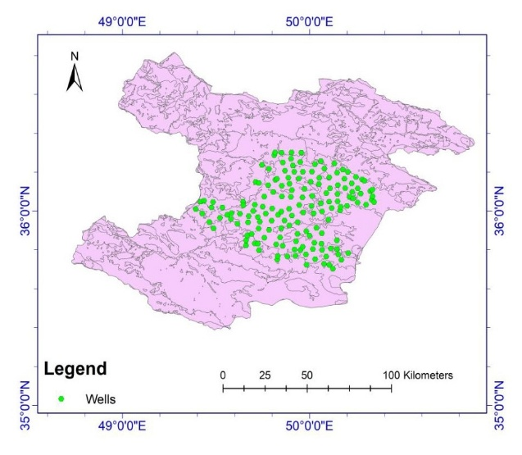
تصویر شماره4-موقعیت چاه‌های موجود در منطقه و نحوه توزیع آنها در محدوده مطالعاتی: خروجی نرم افزار GIS
بر مبنای داده‌های جمع‌آوری شده تراز ‌آب‌های زیرزمینی که بصورت میانیابی با موقعیت مکانی چاه‌ها در دو بازه زمانی 1398 و 1403در تصویر شماره5 ارایه شد، که میزان افت سطح آب زیرزمینی طی این دوران در قسمت غربی منطقه بیشتر از میزان افت تراز آب در قسمت شرقی منطقه بود و مطابق با تصویر شماره6 نرخ افت تراز آبهای زیرزمینی طی سال‌های 1398 تا 1403 به طور میانگین در یک بازه پنج ساله، در ناحیه مرکزی 6 متر و در قسمت غربی منطقه 10.65 متر محاسبه شد، به عبارتی دیگر افت تراز آب در ناحیه غربی 77.5 درصد بیشتر از قسمت مرکزی بود. این افت در بازه زمانی پنج ساله اخیر مورد بررسی و ارزیابی قرار گرفت و بصورت متوسط افت آب‌های زیرزمینی ناحیه غربی را حدود 7/0 الی 7/1 متر در سال برآورد شد. با توجه به اینکه قسمت غربی منطقه دچار افت شدید تراز آب زیر زمینی در 5 سال مذکور شده، ممکن است که این افت ناشی از احداث سد بالاخانلو در قسمت جنوبی این دشت بوده باشد. همچنین تحقیقات بر روی سد خاکی نهب، در 36 کیلومتري جنوب غربی شهر تاکستان بر روي رودخانه خررود در حوضه آبریز رود شور، نشان داد اگرچه این سد در ذخیره جریانات دفعی و سیلابی رودخانه خررود مناسب در نظر گرفته شده ولی احداث این سد در زمان تداوم روند خشکسالی، جهت بهبود شرایط توزیع آب توجیه پذیر نبوده و بسیاری از محققین مسبب خشک شدن تالاب االله‌آباد و عدم تغذیه سفره‌های زیرزمینی در دشت قزوین را احداث این سد می‌دانند. همچنین بررسی‌های میدانی صورت گرفته نشان داد که میزان تراکم چاه‌های غیر مجاز در قسمت غربی بیشتر بوده که به خودی خود عاملی در جهت کاهش تراز آب زیرزمینی است و می‌تواند زمینه‌ساز فرونشست‌هایی با ژرفا و پهنای بیشتری در این منطقه باشد.

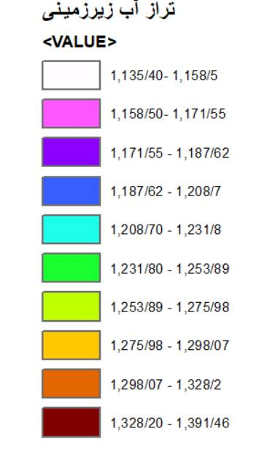
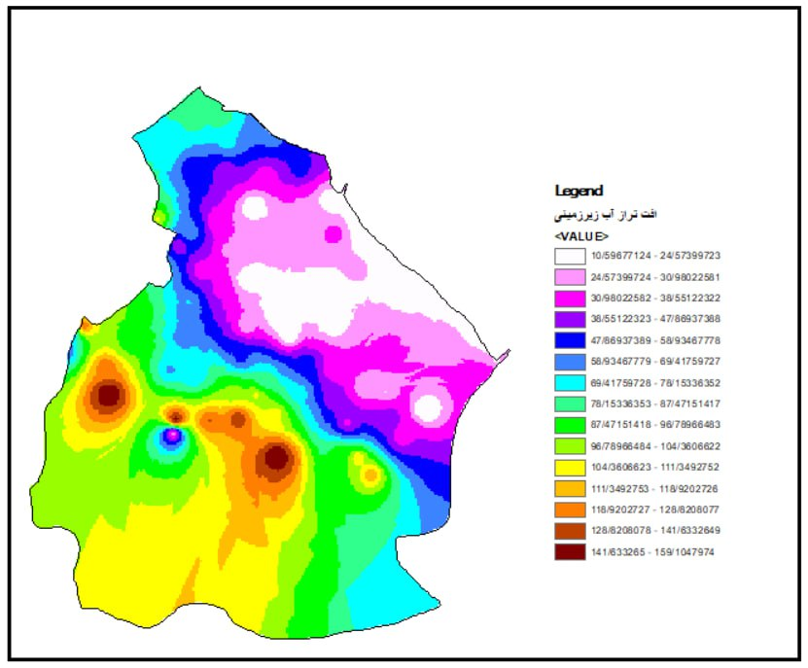
شکل5. میانیابی تراز سطح‌آب‌های زیرزمینی در سال‌های 1398 تا 1403: خروجی نرم افزار GIS

شکل6. تراز سطح‌آب‌های زیرزمینی در سال‌های مطالعاتی 1398 تا 1403: میانگین بر اساس داده های چاه های منقطه مورد مطالعه

پدیده فرونشست، یک پدیده مخرب بسیار پیچیده است که نه تنها به افت سطح آب‌های زیرزمینی و استخراج منابع آبی زیرزمینی، بلکه به بسیاری از عوامل نظیر جنس و تراکم خاک، ترافیک و تردد ماشین‌های سنگین، کاربری اراضی، عوامل انسانی از جمله حفاری معادن اطراف، زلزله، گسلها و عوامل متعدد دیگری مرتبط است. با توجه به پیشینه بوئین زهرا در سال 1341، این منطقه همواره مستعد بروز زلزله بوده و بررسی گسلهای آن در برآورد فرونشست‌های احتمالی ضروری است. دشت قزوین و منطقه بوئین‌زهرا در زون مرکزی ایران قرار داشته که در راستای تعیین ارتباط بین گسلهای موجود در منطقه و میزان فرونشست، نقشه گسلهای موجود در محدوده مطالعاتی، طبق تصویر شماره7، تهیه گردید.
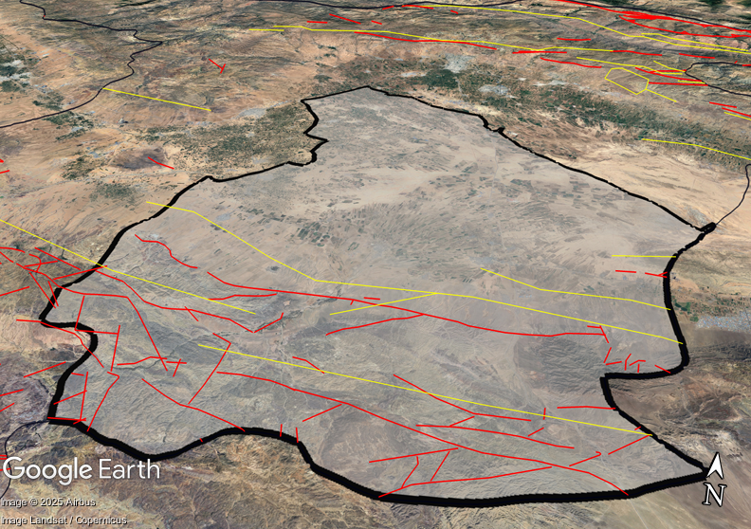
تصویرشماره 7- تصویر گسل‌های موجود در محدوده مطالعاتی: نمایش توسط گوگل ارث

همانطور که در تصویر شماره7 مشهود است، در قسمت جنوبی منطقه گسل‌ها متراکم بوده و گسل های مهم منطقه در قسمت جنوب غربی قرارگرفته اند که همین موضوع در اولین زمین لرزه احتمالی، باعث ضعف در سیستم مکانیکی لایه‌های زیر سطحی شده و در چنین شرایطی لایه‌هایی از نوع رسوبات آبرفتی یا ریزدانه های اشباع، عاملی برای فرونشست هرچه سریع‌تر سطح زمین خواهند بود. به تعبیری دیگر وجود شکستگی و در پی آن کاهش مقاومت مکانیکی لایه‌ها و از سوی دیگر افزایش هدایت هیدرولیکی و تسهیل افت سطح آبخوان‌های محدوده، نقش به سزایی را در فرونشست منطقه ایفا خواهند کرد. همچنین در این پژوهش، نوع کاربری اراضی منطقه مورد بررسی قرار گرفت، با توجه به آنکه کاربری اراضی زراعی و باغی نقش مهمی را در اقتصاد محلی این شهرستان دارند، همان‌طور که در تصویر شماره8 مشاهده می‌شود، بخش عمده‌ای از اراضی در قسمت شمالی منطقه به کاربری کشاورزی اختصاص یافته‌اند. مقایسه تصویر 3 و 8، نشان داد که میزان فرونشست در ناحیه شمالی نسبت به سایر بخش‌های محدوده مطالعاتی بیشتر بوده. وجود مناطق مسکونی در قسمت جنوبی و تفسیر گسلهای موجود در این ناحیه، خطر وقوع زلزله را بیشتر کرده و حرکت جزیی این گسلها، می‌تواند سبب بروز خسارات مالی سنگین در مناطق مسکونی شود. اگرچه در این پژوهش به بررسی فرونشست و گسل پرداخته نشد ولی طبق مشاهدات میدانی صورت گرفته در سال های اخیر، فرونشست مناطق جنوبی بوئین زهرا در حال شکل‌گیری و توسعه بوده که علت آن را باید در سایر موارد مربوط به سفره‌آبهای زیرزمینی جستجو نمود. تغیرات کاربری اراضی در طی سال‌های اخیر حتی در مقیاس کوچک، توانسته پیامدهای جبران‌ناپذیری از جمله حذف پوشش گیاهی، تغیرات در ساختار خاک ودر نتیجه تشدید پدیده فرونشست را به ارمغان آورد.
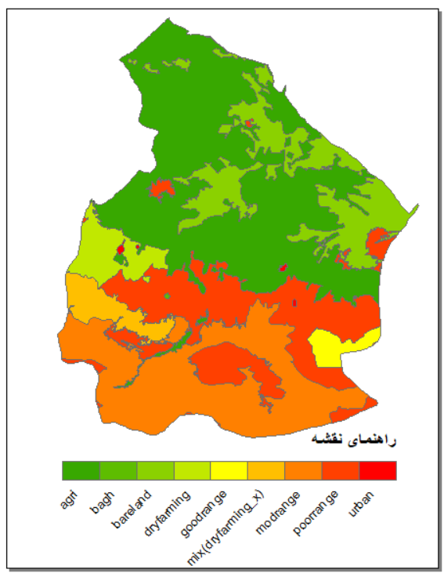
تصویر8-کاربری اراضی دشت منطقه مطالعاتی (شمال سبز: کشاورزی؛ جنوب قرمز: شهری): خروجی نرم افزار GIS
بحث
مطالعات متعددی در خصوص تعیین نرخ و گستره فرونشست در دشت قزوین (به ویژه محدوده بوئین‌زهرا) انجام شده که بررسی و مقایسه آنها می‌تواند درک بهتری از روند‌های زمانی و مکانی این پدیده و ارتباط آن با افت سطح آب زیرزمینی ایجاد کند. از مهم‌ترین نتایج به‌دست‌آمده در تحقیقات مختلف می‌توان به موارد زیر اشاره کرد:
بر اساس پژوهش بابائی و همکاران، نرخ متوسط فرونشست در دشت قزوین طی سال‌های ۲۰۰۳ تا ۲۰۰۶ حدود ۴۰ میلی‌متر در سال و در برخی نقاط تا ۵۰ میلی‌متر در سال بوده که این مقدار در دوره ۲۰۱۴ تا ۲۰۱۶ با استفاده از تصاویر Sentinel-1 به حدود ۶۵ میلی‌متر در سال افزایش یافته است. تحقیقات ایشان، افزایش نرخ فرونشست را با گذشت زمان نشان می‌دهد. همچنین افت سطح ایستابی در بازه زمانی 2001 تا 2011 حدود ۱۷ متر گزارش شده است که نشان‌دهنده همبستگی قوی میان کاهش سطح آب زیرزمینی و شدت فرونشست در منطقه می‌باشد [Babaee et al. 2020]. اگرچه الزاماً تطابق دقیق منطقه مطالعاتی بابایی با پژوهش حاضر انجام نشده است ولی نرخ فرونشست برآوردی در این تحقیق، حدود 200 میلی‌متر در سال طی سالهای اخیر منطقی و قابل قبول است. در مقایسه دیگری می‌توان مطالعات نوری قیداری در سال های 2010 تا 2011 در محدوده دشت قزوین را در نظر گرفت، نتایج حاصل از این تحقیق نشان می‌دهد که حداکثر میزان فرونشست در دشت قزوین از تداخل‌نگارهای PALSAR به میزان 83.4 میلی‌متر در سال (متوسط میزان فرونشست 8 سانتی‌متر در سال) می‌باشد. این تحقیق علاوه بر تأیید روند صعودی فرونشست، نقش خاک‌های ریزدانه و افت شدید سطح ایستابی را در تشدید این پدیده برجسته ساخته است [Nouri Qeydari et al, 2014].
مطالعات انجام شده توسط جانباز و همکاران در دشت قزوین، بیانگر آن بوده که بیشترین نرخ فرونشست در سال‌های 2015 تا 2021برابر با 470 میلی‌متر بوده و همچنین میانگین افت تراز آبهای زیرزمینی در سال های 2003 تا 2017 برابر با 20 متر گزارش شده است. این نتایج افزایش شدید نرخ فرونشست در سال‌های اخیر را نسبت به مطالعات پیشین تأیید می‌کند[Janbaz Fotamy et al, 2023]. در مطالعه‌ای دیگر توسط فرشباف و همکاران، با استفاده از تصاویر راداریSentinel-1 طی بازه فوریه ۲۰۱۷ تا فوریه ۲۰۱۹، حداکثر نرخ فرونشست را در برخی مناطق دشت قزوین تا ۱۳۲ میلی‌متر در سال (معادل ۱۳.۲ سانتی‌متر در سال) گزارش شده است. همچنین میزان افت تراز آبهای زیر‌زمینی در این دشت 13.2 متر بیان شده که بر اساس یافته های آنان، تمرکز بیشترین نرخ فرونشست در نواحی دارای رس‌های متراکم، ضخامت بالای نهشته‌های آبرفتی ریزدانه و افت شدید سطح ایستابی مشاهده می‌شود [Farshbaf et al. 2023]. در راستای تأیید نتایج فوق، یافته‌های میدانی سازمان آب منطقه‌ای قزوین نیز نشان می‌دهد که نرخ فرونشست در برخی از نواحی دشت قزوین در سال‌های اخیر حتی به 170 میلی‌متر در سال نیز رسیده و حدود ۴۵٪ از این دشت در معرض این پدیده مخرب قرار گرفته است[Ilna news agency 2022] . مطالعات جامع انجام شده توسط مقدم و همکاران در خصوص تغییرات تراز آب زیرزمینی دشت قزوین، با استفاده از چاه‌ های مشاهده ای و تحلیل‌های مکانی در چارچوب مدیریت حکمرانی منابع آب، شواهد دقیقی از تداوم افت سطح ایستابی در دو دهه اخیر را نشان می‌دهد. نتایج این پژوهش نشان دهنده آن است که از سال 1381(2002) تا 1402(2023)، تراز‌آبهای زیرزمینی در اغلب نواحی دشت قزوین به صورت پیوسته کاهش یافته و در مجموع بیش از 18 متر افت را تجربه کرده است. این روند با یافته های پیشین همخوانی داشته و تأیید کننده فشار مستمر بر منابع آب زیرزمینی است. داده های ارایه شده توسط مقدم و همکاران مطابق تصویر شماره9، بیانگر آن است که در بازه 1395 تا 1400(میشود تبدیل به میلادی کرد در صورت لزوم)، میانگین تراز آب در آبخوان‌های قزوین به حدود 1190 متر از سطح دریا کاهش یافته است. اگرچه این کاهش نسبت به دهه‌های قبل ملایم‌تر (با شیب کمتری در حال کاهش است) است، اما همچنان نشانه‌ای از ادامه تخلیه آبخوان محسوب می‌شود. پژوهشگران این کاهش آهسته‌تر را تا حدی ناشی از اجرای سیاست‌های کنترلی در برداشت آب، افزایش آگاهی بهره‌برداران محلی، و تقویت اقدامات حفاظتی سازمان آب منطقه‌ای می‌دانند. با این حال، تحلیل‌های هیدروژئولوژیکی آنان نشان می‌دهد که حتی با وجود این اقدامات، نرخ برداشت هنوز از میزان تغذیه طبیعی سفره بیشتر بوده و تعادل منفی آبخوان همچنان برقرار است [Moghadam et al. 2025].
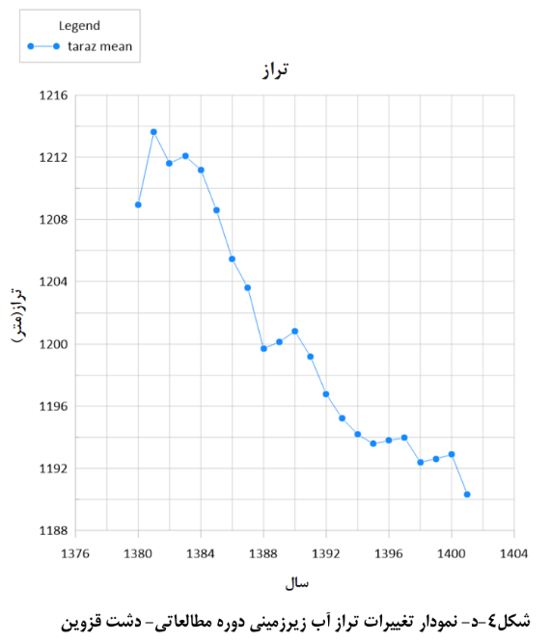
تصویر9-نمودار تغیرات تراز آب زیرزمینی در دشت قزوین در بازه مطالعاتی 1380 تا 1401: [Moghadam et al. 2025]
تداوم روند نزولی بیانگر آن است که محدودیت منابع تغذیه، کاهش بارندگی‌های مؤثر و وابستگی شدید به آب‌های زیرزمینی در بخش کشاورزی همچنان عامل اصلی فشار بر آبخوان‌های منطقه محسوب می‌شود. این نتایج حاکی از روند افزایشی و نگران‌کننده‌ای است که در صورت تداوم بهره‌برداری بی‌رویه از منابع آب زیرزمینی، پیامدهای جبران‌ناپذیری بر زیرساخت‌ها، کاربری‌های کشاورزی و توسعه پایدار دشت خواهد داشت. مقدم و همکاران، در تحلیل خود نتیجه گرفتند که با وجود برخی سیاست‌های اصلاحی نظیر مسدودسازی چاه‌های غیرمجاز، نصب کنتورهای هوشمند و افزایش راندمان آبیاری اما تأثیر این سیاست‌ها در مقیاس منطقه‌ای هنوز محدود بوده و برای رسیدن به پایداری بلندمدت باید مدیریت مشارکتی منابع آب، بازچرخانی پساب‌ها، و جایگزینی بخشی از مصارف کشاورزی با منابع سطحی کنترل‌شده نیز در دستور کار قرار گیرد. بر اساس این یافته‌ها، می‌توان نتیجه گرفت که هرچند روند افت سطح ایستابی در سال‌های اخیر اندکی کندتر شده است، اما از بین رفتن تدریجی ظرفیت ذخیره آبخوان و افزایش غلظت شوری در بخش‌های مختلف دشت، نشان‌دهنده ورود سامانه آب زیرزمینی قزوین به مرحله‌ای بحرانی از کاهش کیفیت و کمیت آب می‌باشد. در نتیجه، استمرار این شرایط می‌تواند زمینه‌ساز افزایش نرخ فرونشست، کاهش پایداری خاک، و تهدید جدی زیرساخت‌های عمرانی و کشاورزی منطقه شود.
نتیجهگیری
از جمله مناطق بحرانی کشور، دشت قزوین و بویژه منطقه بوئین‌زهرا است. این پدیده به‌طور قابل توجهی به بهره‌برداری بی‌رویه از منابع آب زیرزمینی، در منطقه مرتبط است. مطالعات نشان داد که در منطقه مطالعاتی سطح آبهای زیرزمینی در نواحی غربی منطقه به‌طور میانگین حدود 77.5 درصد طی دوره 5 ساله مطالعاتی (1398 تا 1403) بیشتر از نواحی مرکزی افت داشته به طوری که میزان افت تراز آب در نواحی غربی در حدود 10.65 متر و نواحی مرکزی به در حدود 6 متر افت مشاهده گردید. بر اساس تجزیه‌ و تحلیل‌های مکانی، بیشترین میزان فرونشست در قسمت شمال و غرب منطقه مشاهده گردید که ارتباط مستقیمی با افت تراز آب در این نواحی داشته است. در این بخش، سرعت فرونشست به‌طور میانگین در حدود 200 میلی‌متر در سال برآورد شد که این میزان در مقایسه با سایر نواحی دشت قزوین حائز اهمیت است. در این راستا، باید اذعان داشت که تراکم چاه های غیر مجاز در منطقه و برداشت بیش از حد تعین شده از چاه های مجاز، اتخاذ تدابیر مؤثر در جهت نظارت و کنترل بهره‌برداری از منابع آب زیرزمینی، به‌ویژه در مناطق مستعد فرونشست را امری ضروری و اجتناب ‌ناپذیر ساخته و این امر نه‌ تنها برای حفظ منابع آبی کشور، بلکه برای جلوگیری از آسیب به زیرساخت‌های اساسی و تأسیسات حساس موجود در منطقه ضرورت دارد. در نهایت، ضرورت برنامه‌ریزی دقیق و مداوم برای جلوگیری از گسترش ساخت ‌و سازهای بی‌رویه در نواحی دارای نرخ فرونشست بالا و استفاده بهینه از منابع آب زیرزمینی بیش از پیش آشکار شده تا از بروز بحران‌های ناشی از این پدیده جلوگیری به‌عمل آید.
تشکر و قدردانی: به منظور تحلیل نوسانات آبهای زیرزمینی از داده های بلند مدت چاه‌ها در منطقه بوئین‌زهرا استفاده گردید لذا نویسندگان بر خود لازم می‌دانند از همراهی تیم تحقیق بخصوص استاد ارجمند سرکار خانم دکتر آرتمیس معتمدی به علت حمایت‌های مستمر ایشان که نقش مهمی در تکمیل این پژوهش داشته اند و سازمان آب منطقه ای استان قزوین بدلیل ارایه داده ها و اطلاعات مورد نیاز، تشکر و قدردانی نمایند.
تاییدیه اخلاقی: این مقاله تاکنون در هیچ یک از مجلات داخلی و خارجی به چاپ نرسیده است.
تعارض منافع: این مقاله فاقد هرگونه تعارض با منافع ارگانها و اشخاص میباشد و هدف از نگارش آن صرفا معرفی روشهای کاربردی در حوزه سیستم اطلاعات جغرافیایی و کاربرد موثر آن در تحلیل مخاطرات زیست‌محیطی میباشد.
سهم نویسندگان: محمد مهدی سلطانی صامت (نویسنده اول)، دارای سهم 35 درصد است و بخش هایی از قسمت روش شناسی را نیز عهده دار بوده است، حسین سلطانی (نویسنده دوم)، دارای سهم 35 درصد است و دکتر مجید گلوئی (نویسنده مسئول)، عهده دار مکاتبات دارای سهم 30 درصد میباشد.
منابع مالی: این مقاله بر پایه فعالیت‌های تحقیقاتی دو تن از دانشجویان کارشناسی مرکز فنی و مهندسی بوئین‌زهرا و بر اساس علاقه شخصی آنها نگاشته شده است. برای انجام این پروژه، هیچ منبع مالی مدونی با ارگانها و دستگاه‌های اجرایی مصوب نشده است.

منابع
Angornai, S., Memarian, H., SHARIAT, P.M. and Bolourchi, M.J., 2015. Dynamic modeling of land subsidence in Tehran plain. Scientific Quarterly journal, GeoScience, 25(97), (In Persian).
Azarakhsh, Z., Azadbakht, M. and Matkan, A., 2022. Estimation, modeling, and prediction of land subsidence using Sentinel-1 time series in Tehran-Shahriar plain: A machine learning-based investigation. Remote sensing applications: Society and Environment, 25, p.100691
Buzzanga, B., Bekaert, D.P., Hamlington, B.D. and Sangha, S.S., 2020. Toward sustained monitoring of subsidence at the coast using InSAR and GPS: An application in Hampton Roads, Virginia. Geophysical Research Letters, 47(18), p.e2020GL090013.
Babaee, S., Motagh, M., Sharifi, M. A., & Baes, M. 2020. Land subsidence from interferometric SAR and groundwater patterns in the Qazvin plain, Iran. International Journal of Remote Sensing, 41(5), 1711–1732. https://doi.org/10.1080/01431161.2020.1724345
Costantini, M., 2002. A novel phase unwrapping method based on network programming. IEEE Transactions on geoscience and remote sensing, 36(3), pp.813-821.
Dai, K., Liu, G., Li, Z., Li, T., Yu, B., Wang, X. and Singleton, A., 2015. Extracting vertical displacement rates in Shanghai (China) with multi-platform SAR images. Remote Sensing, 7(8), pp.9542-9562.
Farshbaf, A., Mousavi, M.N. and Shahnazi, S., 2024. Vulnerability assessment of power transmission towers affected by land subsidence via interferometric synthetic aperture radar technique and finite element method analysis: a case study of Zanjan and Qazvin provinces. Environment, Development and Sustainability, 26(4), pp.10845-10864.
Faso, B., Verde, C., Rica, C., Salvador, E., Islands, M., Guinea, P.N., Lucia, S., Arabia, S., Leone, S., Sudan, S. and Lanka, S., 2020. United Nations Conference on the Midterm Comprehensive Review of the Implementation of the Objectives of the International Decade for Action," Water for Sustainable Development", 2018-2028.
Galloway, D.L. and Burbey, T.J., 2011. Regional land subsidence accompanying groundwater extraction. Hydrogeology Journal, 19(8), pp.1459-1486.
Haghshenas Haghighi, M. and Motagh, M., 2024. Uncovering the impacts of depleting aquifers: A remote sensing analysis of land subsidence in Iran. Science Advances, 10(19), p.eadk3039.
Hosseini-Moghari, S.M., Araghinejad, S., Tourian, M.J., Ebrahimi, K. and Döll, P., 2020. Quantifying the impacts of human water use and climate variations on recent drying of Lake Urmia basin: the value of different sets of spaceborne and in situ data for calibrating a global hydrological model. Hydrology and Earth System Sciences, 24(4), pp.1939-1956.
ILNA News Agency. 2022. Reports in "Subsidence in Qazvin plain",Iran. Retrieved from: (https://www.ilna.ir/)
Janbaz Fotamy, M., Kholghi, M., Abdeh Kolahchi, A. and Roostaei, M., 2023. The Performance of the Evidence Weighting in GIS for Determining the Effective Factors on the Land Subsidence in Qazvin Plain. Iran-Water Resources Research, 19(3), pp.118-135.
Janbaz Fotamy, M., Kholghi, M., Abdeh Kolahchi, A. and Roostaei, M., 2020. Land Subsidence Assessment due to Groundwater Exploration by using Differential Radar Interferometry Technique, Case Study: Qazvin province- Water Resources Research, 16(3), pp.133-147.
Kaplan, G., Fine, L., Lukyanov, V., Manivasagam, V.S., Tanny, J. and Rozenstein, O., 2021. Normalizing the local incidence angle in sentinel-1 imagery to improve leaf area index, vegetation height, and crop coefficient estimations. Land, 10(7), p.680.
Moghaddam, N. and Kholghi, M., 2025. Analysis of Groundwater Table Decline and Salinity Intensification in the Qazvin Plain: Implications from a Water Resources Governance Perspective. Iranian Journal of Irrigation & Drainage, 19(3), pp.469-487.
Motagh, M., Walter, T.R., Sharifi, M.A., Fielding, E., Schenk, A., Anderssohn, J. and Zschau, J., 2008. Land subsidence in Iran caused by widespread water reservoir overexploitation. Geophysical Research Letters, 35(16).
Nouri Qeydari, R. 2014. Study of land subsidence and its prediction in the Qazvin Plain. M.A. thesis, University of Science & Basic Research Damghan.
Pourghasemi, H.R. and Mohseni Saravi, M., 2017. Land-subsidence spatial modeling using generalized additive model data mining technique. Watershed Management Research, 30(4), pp.20-34.
Rosen, P.A., Gurrola, E., Sacco, G.F. and Zebker, H., 2012, April. The InSAR scientific computing environment. In EUSAR 2012; 9th European conference on synthetic aperture radar (pp. 730-733). VDE.Germany
Shadfar, S., Nasiri, E., Chitgar, S. and Ahmadi, A., 2016. Hazard zonation of land subsidence using analytical hierarchy process (AHP) case study (city of Buin Zahra).Quarterly Geographic Journal of Territory.12(48).pp:101 - 116
Soltani, H., Soltani Samet, M.M. and Galavi, M. 2025. The impact of groundwater extraction on land subsidence rate using radar interferometry technique (Case study: Qazvin Plain). The 1st National Conference on Hydrogeology of Iran, University of Tabriz, 24–25 May 2025.
Tatar, M., Jackson, J., Hatzfeld, D. and Bergman, E., 2007. The 2004 May 28 Baladeh earthquake (M w 6.2) in the Alborz, Iran: overthrusting the South Caspian Basin margin, partitioning of oblique convergence and the seismic hazard of Tehran. Geophysical Journal International, 170(1), pp.249-261.
Xu, Y., Wu, Z., Zhang, H., Liu, J. and Jing, Z., 2023. Land subsidence monitoring and building risk assessment using InSAR and machine learning in a Loess Plateau City—A case study of Lanzhou, China. Remote Sensing, 15(11), p.2851.
Yuan, M., Li, M., Liu, H., Lv, P., Li, B. and Zheng, W., 2021. Subsidence monitoring base on SBAS-InSAR and slope stability analysis method for damage analysis in mountainous mining subsidence regions. Remote Sensing, 13(16), p.3107.Yuan, M., Li, M., Liu, H., Lv, P., Li, B. and Zheng, W., 2021. Subsidence monitoring base on SBAS-InSAR and slope stability analysis method for damage analysis in mountainous mining subsidence regions. Remote Sensing, 13(16), p.3107.

